Министерство образования и науки Российской Федерации

Федеральное государственное бюджетное образовательное учреждение

высшего образования

**«Пермский национальный исследовательский**

**политехнический университет»**

Кафедра «Информационные технологии и автоматизированные системы»

**О Т Ч Ё Т**

**Машина Тьюринга**

Дисциплина: основы алгоритмизации и программирования

Выполнил работу

студент группы ИВТ-24-2б

Коровин Е.Р.

Проверил

Доцент кафедры ИТАС

Полякова О.А.

Пермь, 2024

Постановка задачи 1

Дано число, состоящие из 0 и 1. Заменить все 0 на 1 и 1 на 0.

Составить таблицу алгоритма Тьюринга.

Таблица

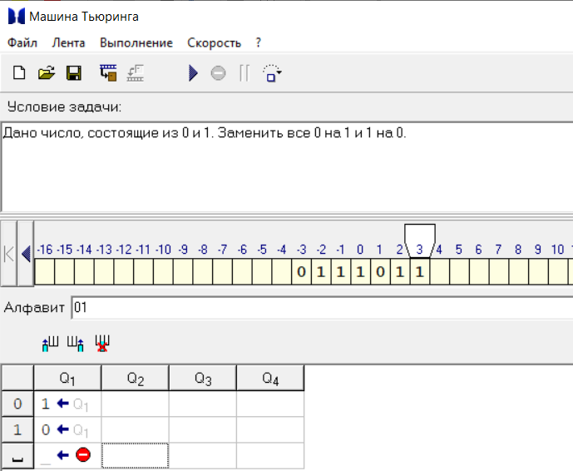

Вывод

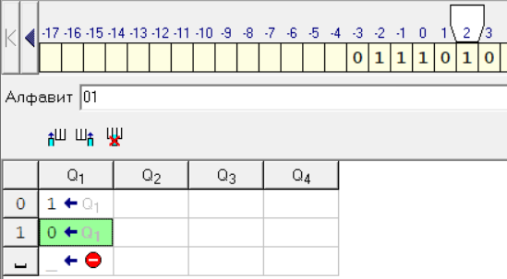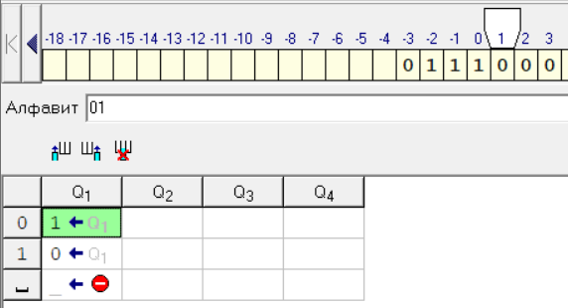 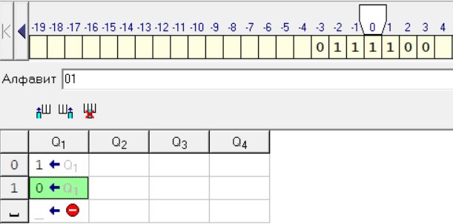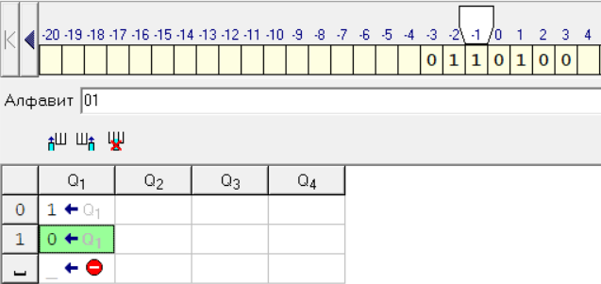 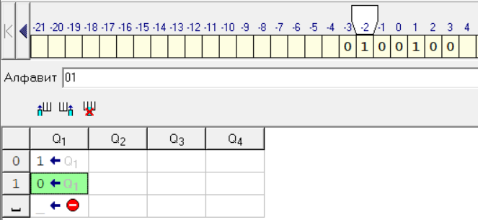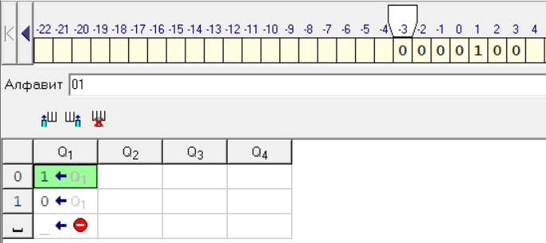 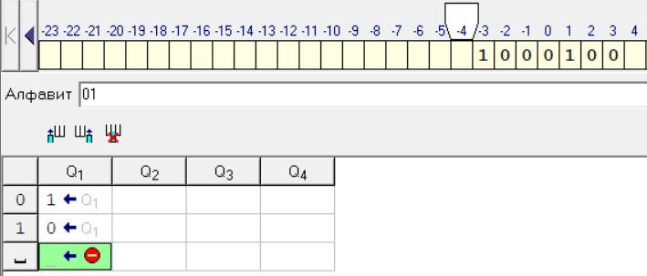

Постановка задачи 2

На ввод дается случайное число. Прибавить 4.

Составить таблицу алгоритма Тьюринга.

Таблица

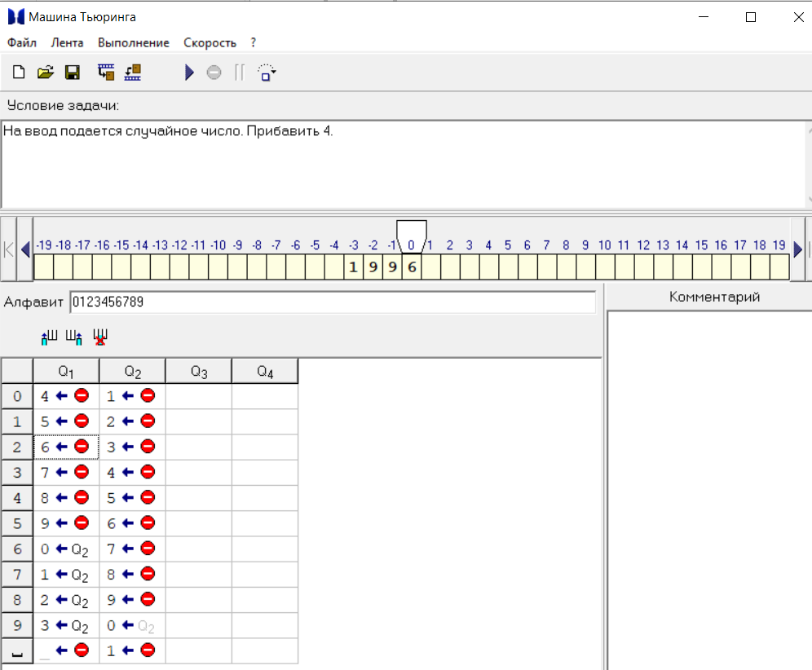

Вывод

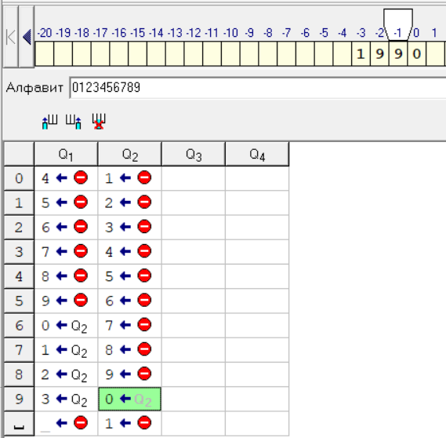 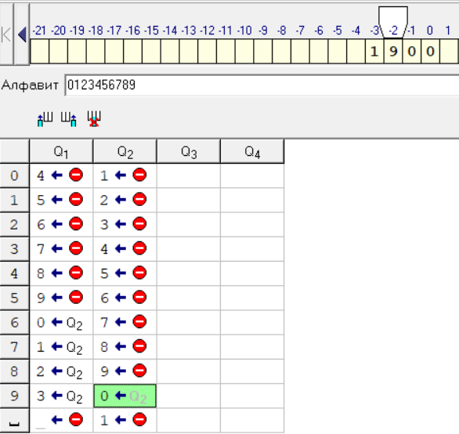 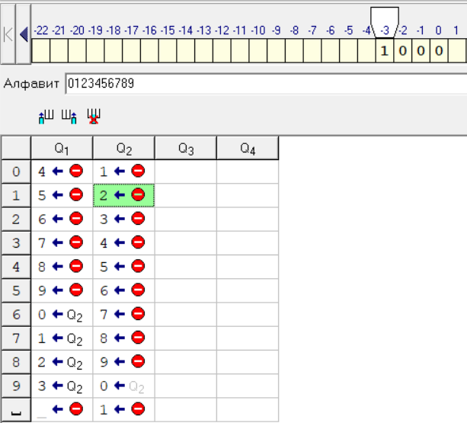 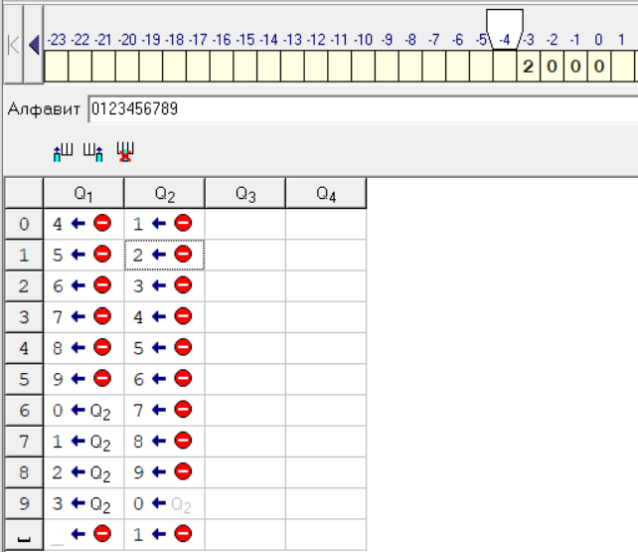

Постановка задачи 3.

На ввод подается случайное число. Если число четное – заменить в нем все цифры на 0, иначе на 1.

Составить таблицу алгоритма Тьюринга.

Таблица

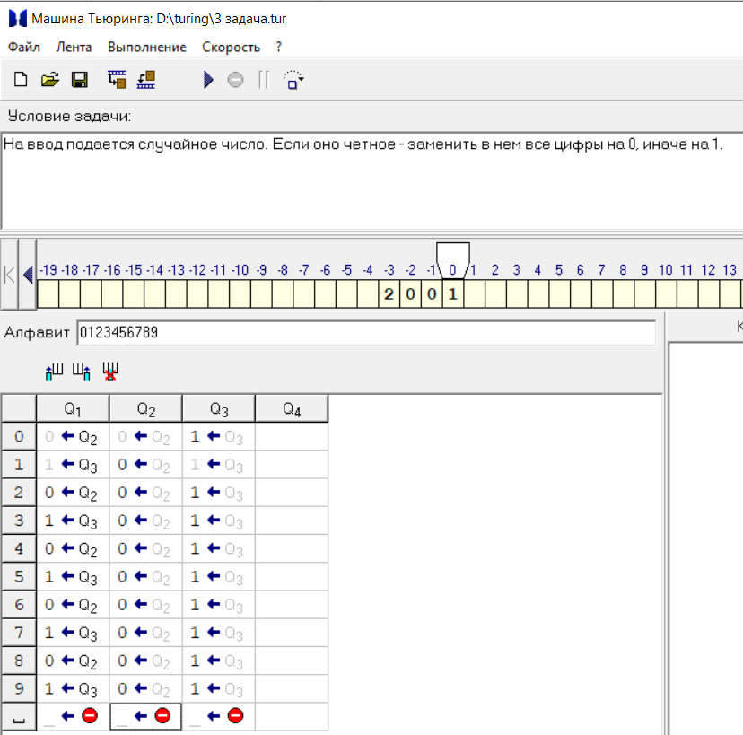

Вывод

